<https://trello.com/invite/b/684b85ed6b2dfefe272bd066/ATTIbedb2535e883ed55732eacf297241e1e2A9559D5/carlos-julio>  
  
  
  
  
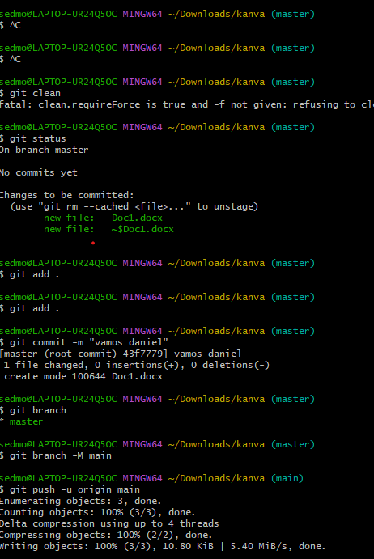  
  
  
comienzo del proyecto   
  
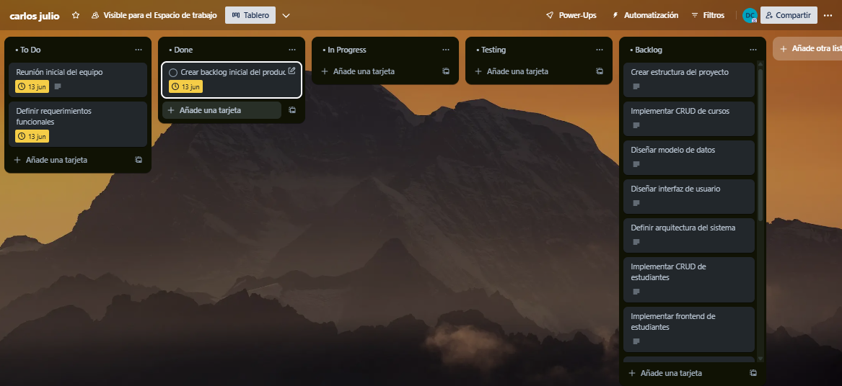  
  
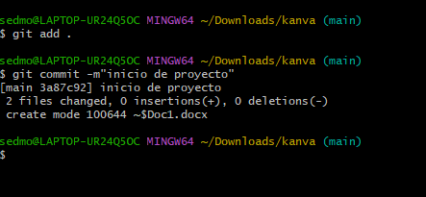  
  
tareas nuevas en proceso   
  
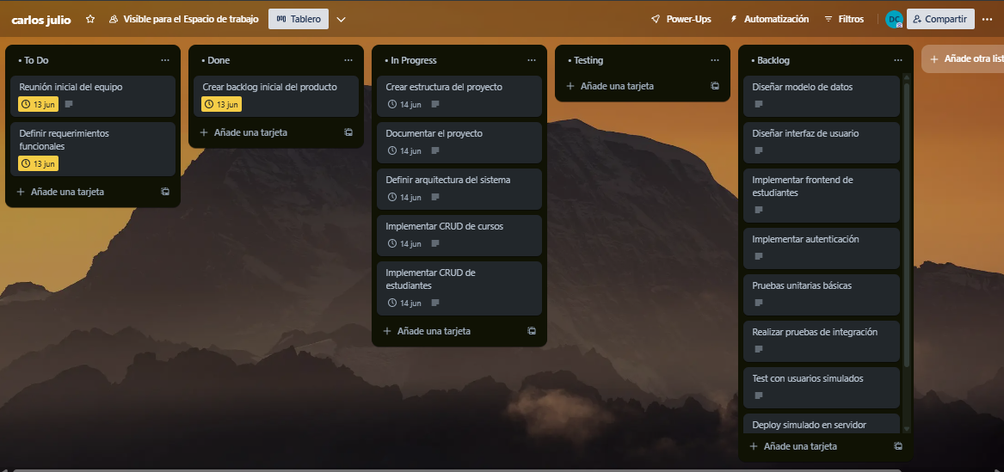  
terminadno tareas

